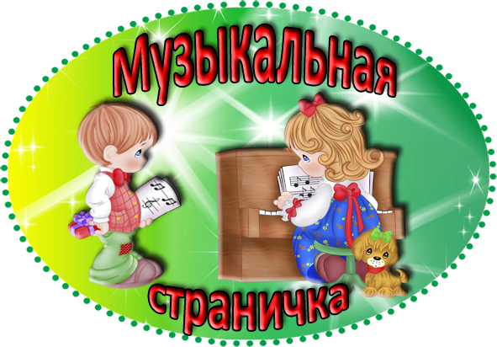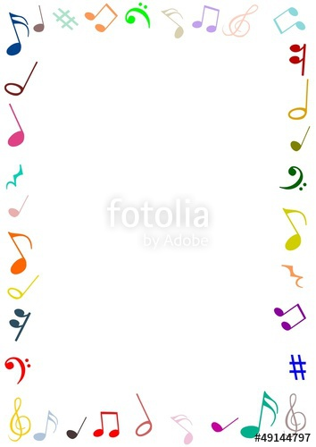**Оснащение музыкального уголка**

Музыкальный уголок является неотъемлемой составляющей предметно-развивающей среды в группах детского сада. Он создается для проведения групповых и индивидуальных занятий, организации самостоятельной деятельности детей, углубление приобретенных знаний, формирование музыкальных умений и навыков, организации творческого музицирования дошкольников.

Основные знания и умения ребенок получает на музыкальных занятиях, а закреплять их эффективнее в самостоятельной деятельности, когда дети по своей инициативе поют, водят хороводы, подбирают легкие мелодии на металлофоне, исполняют несложные пляски. Они могут использовать пение, танец, игру на детских музыкальных инструментах в сюжетно-ролевых играх, сами организовать игры в «музыкальные занятия», «концерты», «театр».

Музыкальная предметно-развивающая среда в группах организуется по трем основным блокам:

восприятие музыки;

воспроизведение музыки;

музыкально-творческая деятельность.

Оформление музыкальных уголков в группах младшего дошкольного возраста желательно строить на сюжетной основе, а в старших – на дидактической.

Музыкальные уголки должны соответствовать современным требованиям. Речь идет об обеспечении уголка современной техникой (ее игрушечными аналогами), современными художественными средствами.

Особое место отводится дидактическим, развивающим материалам, которые используются целенаправленно и побуждают к размышлениям, активизации интереса к музыке.

Материалы музыкального уголка должны соответствовать возрасту детей, требованиям безопасности, эстетики и должны быть размещены в удобном и доступном для пользования детьми месте.

Музыкальный уголок в группе можно обустраивать по-разному: поставить небольшой шкаф с различными по размерам полочками или разместить несколько небольших модулей - трансформеров, на которых будут расположены детские музыкальные инструменты, музыкально- дидактические игры и пособия.

Для самостоятельного музицирования и игровой деятельности нужны столы, или модули, которые трансформируются в столы. Музыкальный уголок оформляется в одном стиле, с использованием материалов одной фактуры и цветовой гаммы.

Основное содержание уголка составляют разнообразные музыкальные пособия. Прежде всего, это музыкальные игрушки и детские музык, фотографии самих детей, играющих на инструментах (где они танцуют, поют и т.д.). Если позволяет интерьер помещения и по желанию, музыкальный уголок можно отгородить декоративной ширмой, которая легко убирается.

Что касается музыкальных инструментов, то в младшей группе размещают бубен, барабан, погремушки, колокольчики, дудочки.

В средней группе можно добавить деревянные палочки, ложки, металлофон.

В старшей группе поместить в уголок треугольник, металлофон, ксилофон, маракас, трещотку, кастаньеты и др.

Оборудование музыкального уголка разделяют на два уровня: для воспитателя и для детей. На верхнюю полку помещают инструменты, которые дети используют дозировано (например, металлофон), и те, которыми дети могут заниматься только под присмотром воспитателя, в соответствии с санитарно-эпидемиологическими нормами дошкольного учебного заведения (дудочки, губные гармошки и т. п.). На нижней полке - барабаны, ложки, треугольники, маракас.

Необходимо уделять особое внимание качеству звучания музыкальных инструментов. Они должны быть хорошо настроены и выдавать знакомые детям звуки.

В самостоятельной практике очень важно использовать слушание классической, народной музыки, песен из мультфильмов, музыкальных сказок, а также проводить музыкальную релаксацию, способствующую психическому расслаблению детей. Для этого необходимо в каждой группе иметь магнитофон с набором дисков с записями детских песен, народных мелодий, музыкальных сказок, инсценировок, которые должны быть отражены воспитателями группы в каталоге. Это позволяет удовлетворить желание детей послушать музыку, потанцевать, провести «концерт».

 Для систематизации оснащения музыкального уголка целесообразно иметь его паспорт, в котором может быть предусмотрена такая классификация оборудования:

- озвученные детские музыкальные игрушки и инструменты для

творческого музицирования;

- не озвученные игрушки (имитационные);

- музыкально-дидактические игры и пособия;

- материал для творческих сюжетно-ролевых игр;

- атрибуты для музыкальных подвижных игр;

- аудиовизуальные пособия.

Озвученные детские музыкальные игрушки и инструменты для творческого музицирования: бубны, погремушки, барабаны, маракасы. Маленькие и большие колокольчики, свистульки, дудочки, свирель, пищалки, свистки, саксофон, шарманки, музыкальные шкатулки.

Также сюда можно отнести заводных пляшущих медведей, зайцев. к

Не озвученные игрушки (имитационные): бутафорские музыкальные игрушки и инструменты или макеты инструментов - балалайки, гитары, гармошки. Они предназначены для создания игровых ситуаций, во время которых дети, фантазируя, представляют себя музыкантами, играющими на музыкальных инструментах. Важными для музыкального развития являются игры, в которых дети проявляют свое творчество, сочиняя попевки, песенки, придумывая пляски, используя знакомые танцевальные движения.

В самостоятельную деятельность дети часто включают музыкально-дидактические игры, которые развивают способность к восприятию, различению основных свойств музыкального звука, чувство ритма, творческие способности, могут включать в себя разнообразные тематические альбомы :"Портрети композиторов”, «Музыкальные инструменты», «Времена года», "Любимые песни” (альбом песен с илюстрациями, причем каждая картинка должна отражать содержание определенной песни).

Музыкально-дидактические игры должны быть красочно, эстетично оформлены, подобраны по возрасту. Их можно использовать индивидуально и с подгруппой детей. Воспитатель должен приучать детей к правильному и бережному пользования игрушками и инструментами, после игры убирать их на место. Не стоит стремиться к педантичному отбору всех предложенных предметов оснащения музыкального уголка. Все зависит от условий группы, особенностей организации образовательного процесса. Не количество предметов, а их целесообразность и возможность использования детьми - это главный критерий по оснащению музыкального уголка